

Universidad de Buenos Aires
Facultad de Ingeniería

75.45 Taller de Desarrollo de Proyectos

Administración Inteligente de Zoológicos
Carpeta Técnica

2º Cuatrimestre de 2009

Grupo 3

82935 | Arribalzaga, Ignacio
84960 | López, Esteban
85617 | Converti, Mariano
85348 | Cohen, Nicolás Martín
83677 | Di Giacomo, Matías
84803 | Herman, Roberto

Contenido

Entradas al Sistema 3
Sensor de Luz 3
Sensor de Humedad / Temperatura 3
Interface de Conexión 5
Ejemplo de Programación en C# 6
Salidas del Sistema 7
Encendido/Apagado 7

Entradas al Sistema

Sensor de Luz

Ph1127 – Precision Light Sensor
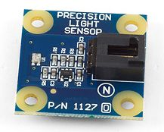
Mide niveles de luz perceptibles por humanos en lux, desde 1 lux hasta 1000 lux

Especificaciones
Característica | Valor
Device Current Consumption | 2 mA
Output Impedance | 1K ohms
Bandwidth / Reaction Time | 50 Hz
Minimum / Maximum Voltage | 3.3VDC to 5.0VDC
Minimum Light Level | 1 lux
Maximum Light Level @ 5V pwr supply | 1000 lux
Error / Accuracy (Typical) | 5%
Maximum Light Level @ 3.3V pwr supply | 660 lux
Peak Sensitivity Wavelength @ 25°C | 580nm

Costo x cantidad
Cantidad | Precio
1 | U$S 10.40
5 | U$S 10.10
10 | U$S 9.85
20 | U$S 9.65
40 | U$S 9.35

Sensor de Humedad / Temperatura

Ph1125 – Humidity / Temperature Sensor

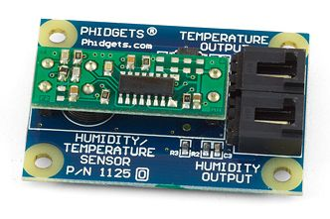
- Mide humedad relativa de 10% a 95%, operando sobre una humedad relativa de 0% a 100%
- Mide temperatura ambiente de -40°C a +100°C, con un error típico de +- 0,75°C en el rango de 0°C a 100°C

Humedad Relativa
El sensor mide la humedad relativa del ambiente alrededor del sensor. La compensación de temperatura interna produce una salida lineal en el rango de 10% a 95% de humedad relativa. Valores fuera de este rango pueden usarse pero aumenta el error.

Fórmula
La fórmula para traducir el valor del sensor a humedad relativa es:
HR (%) = (SensorValue * 0.1906) - 40.2

Temperatura
El sensor también mide temperatura ambiente desde –40 a +100 °C. Este dispositivo es un preciso convertidor de temperatura a voltaje, produciendo un voltaje que es directamente proporcional a la temperatura.

Fórmula
La fórmula para traducir el valor del sensor a temperatura es:
Temperatura (°C) = (SensorValue * 0.22222) - 61.11

Especificaciones
Sensor de Humedad
Current Consumption | 3.6mA
Output Impedance | 1K ohms
Accuracy | ±2% RH @ 55% RH
Accuracy over 10% to 95% RH | ±3% Typical, ±5% Maximum
Reaction Time for humidity | 10 seconds
Minimum / Maximum Voltage | 4.75VDC - 5.25VDC
Operating temperature range | -40C to 100C

Sensor de Temperatura
Current Consumption | 300uA
Output Impedance | 1K ohms
Accuracy | 1 Degree Celsius
Minimum/Maximum Voltage | 4.75VDC - 5.25VDC
Range of Operation | -50C to 150C

Costo x cantidad
Cantidad | Precio
1 | U$S 47.15
5 | U$S 45.70
10 | U$S 44.75
20 | U$S 43.85
40 | U$S 42.40

Interface de Conexión

Ph1070 – PhidgetSBC(Single Board Computer) with integrated PhidgetInterfaceKit 8/8/8
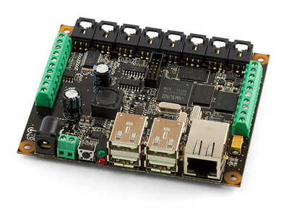
Computadora
Computadora embebida corriendo Linux con librerías Java y C. Interface de configuración fácil de usar

Conexiones
- 4 puertos USB para conectar dispositivos PhidgetUSB y cámaras web
- Puerto Ethernet y un adaptador Wireless USB

InterfaceKit 8/8/8 integrada
- El PhidgetInterfaceKit 8/8/8 permite conectar sensores a cualquiera de sus 8 entradas analógicas, 8 entradas digitales y 8 salidas digitales

El PhidgetSBC puede controlarse remotamente a través de la red, usando las librerías de Phidget y alguno de los lenguajes de programación soportados, como C#

Especificaciones
Característica | Valor
CPU | Samsung S3C2410
Core | ARM920T
CPU Speed | 266MHz
Nand size | 64MB
SDRAM | 64MB
Boot time | 30 - 60 Seconds
Ethernet | 10/100baseT
USB | 4-Port Full Speed
Power Input | 6-15VDC
Power Consumption | 1.2 watt base /w Ethernet
Per additional USB device1 | 2.5 watt Max
Wireless USB Dongle | 802.11b/g

Costo x cantidad
Cantidad | Precio
1 | U$S 249.70
5 | U$S 242.20
10 | U$S 237.20
20 | U$S 232.20
40 | U$S 224.70

Ejemplo de Programación en C#

[Previamente deben descargarse las librerías Phidget desde www.phidget.com]

using Phidgets;
using Phidgets.Events;

namespace PhidgetTest
{
public partial class Form1 : Form
{
//The Phidget object declaration
private InterfaceKit ifKit;
public Form1()
{
InitializeComponent();
}
//... Form1_Load and Form1_OnClosing here
}
}

private void Form1_Load(object sender, EventArgs e)
{
ifKit = new InterfaceKit();
ifKit.open();
ifKit.waitForAttachment(3000);
}

ifKit.SensorChange += new SensorChangeEventHandler(ifKit_SensorChange);

void ifKit_SensorChange(object sender, SensorChangeEventArgs e)
{
textBox1.Text = "Index " + e.Index + " Value: " + e.Value;
}

private void Form1_FormClosing(object sender, FormClosingEventArgs e)
{
ifKit.SensorChange -= new SensorChangeEventHandler(ifKit_SensorChange);
//run any events in the message queue
Application.DoEvents();
ifKit.close();
}

Salidas del Sistema

Encendido/Apagado

Ph3051 – Dual Relay Board

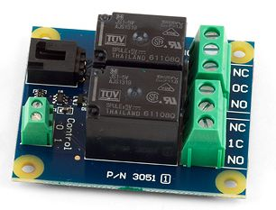

El Dual Relay Board permite salidas digitales para controlar grandes cargas y dispositivos como motores de CC o CA, electromagnetos, solenoides y lámparas incandescentes.
El dispositivo contiene 2 relés para controlar CA o CC. Los relés son Single Pole Double Throw (SPDT). Los relés pueden controlar hasta 240V CA a 10 Amp y 100V CC a 5 Amp.

Especificaciones
Característica | Value
Contact Resistance (max | 0.1 ohms
Minimum Switching Current (Wetting Current) | 100 mA @ 5 V DC
Maximum DC Switching Voltage | 100 V DC
Maximum DC Switching Current | 5 A
Maximum AC Switching Voltage | 250 V AC
Maximum AC Switching Current | 10 A
Minimum Switching Current (Wetting Current) | 100 mA @ 5 V DC
Maximum Operating Speed (Contacts Per Minute) | 20 cpm
Operate time | 10 ms
Recommended Terminal Wire Size | 12 - 24 AWG
Terminal Wire Strip Length | 5 - 6mm (0.196” - 0.236”)

Costo x cantidad
Cantidad | Precio
1 | U$S 17.90
5 | U$S 17.40
10 | U$S 17.05
20 | U$S 16.65
40 | U$S 16.15

